**Marzo cierra con amplio déficit fiscal**

El resultado presupuestario del gobierno muestra un déficit fiscal que se sitúa al 31 de marzo de 2019 en Q899.0 millones. Este comportamiento contrasta con lo observado en los últimos tres años, cuando al mes de marzo se observaron superávit fiscal.

Este año el déficit ha estado condicionado al bajo desempeño que se observa en la recaudación tributaria y un gasto público que muestra un comportamiento bastante dinámico.

**Resultado Presupuestario**

Al 31 de marzo de cada año

Millones de quetzales

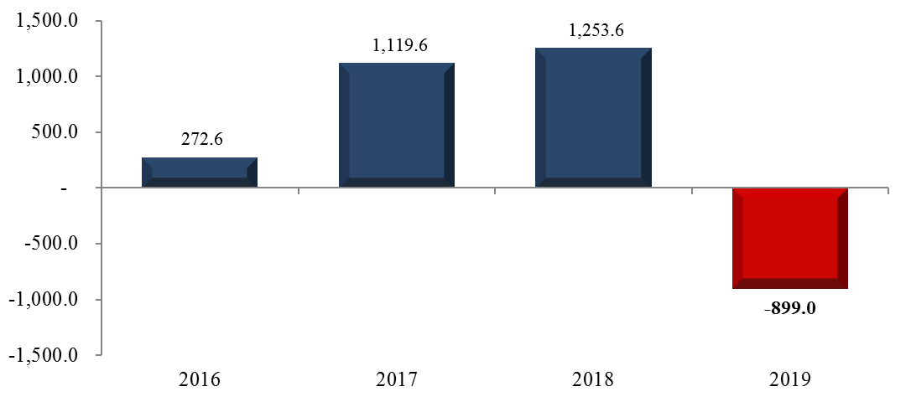

Fuente: Dirección de Análisis y Política fiscal

**Las meta de presupuesto no se alcanzó**

Cifras preliminares acumuladas a marzo generaron una brecha negativa de Q792.3 millones respecto a la meta de presupuesto, impuestos que generan esta brecha son impuesto a la renta, ISO, IVA total, Timbres fiscales, IPRIMA, Tabacos, regalías e hidrocarburos compartibles y salidas del país.

**Brecha de recaudación tributaria acumulada a marzo**

En millones de quetzales

Fuente: Dirección de Análisis y Política Fiscal

De manera mensual se observa un esfuerzo positivo en el impuesto a los derivados del petróleo y el de circulación de vehículos que permitió que la brecha de recaudación no se ampliara.

**Impuesto al valor agregado**

De manera acumulada este impuesto genera una brecha negativa de Q588.5 millones respecto a la meta de presupuesto, con relación a lo observado en 2018 se observa un crecimiento acumulado de 6.7% el cual está impulsado principalmente por el IVA de importaciones que crece en 11.8%, mientras que el IVA asociado al consumo doméstico crece interanualmente en 2%.

**Cumplimiento de meta de IVA total**

Acumulado a marzo de cada año

Millones de quetzales

Fuente: Dirección de Análisis y Política Fiscal.

La recaudación tributaria asociada al comercio exterior tiene un crecimiento interanual del 11.8%, con relación a la meta de presupuesto se observa una caída de 1.5% contrario a lo observado a febrero.

**Impuesto a la Renta**

Este impuesto acumulado a marzo genera una brecha negativa de Q188.7 millones respecto a la meta de presupuesto, de manera interanual se tiene un crecimiento de 0.33% (Q10.7 millones), de manera mensual el ISR no alcanzo lo programado por Q70.9 millones.

**Resto de impuestos**

De manera acumulada impuestos como el de patrimonio, derivados del petróleo, circulación de vehículos, bebidas y cemento generaron brecha positiva de Q119.7 millones.

**Recaudación tributaria Neta**

Millones de quetzales

Fuente: Dirección de Análisis y Política Fiscal.

**Desciende levemente la aceleración en la ejecución de gasto**

Aunque el ímpetu que mostró la ejecución en los primeros meses del año ha caído levemente, en marzo se observa un crecimiento interanual de 18.5% que se considera aún bastante elevado, mientras que, a la misma fecha del año anterior, la variación interanual era de 1.6%. Respecto al grado de ejecución, esta se ubica en 19.8%, con lo cual se encuentra levemente por arriba de la ejecución promedio de los últimos 5 años (19.6%). Al compararlo contra el año 2015, siendo también un año atípico por las elecciones presidenciales y del Congreso de la República, la ejecución en ese año se ubicó en 21.6%, siendo superior en 1.8% a lo reportado en el presente año.

**Ritmo de Ejecución del Gasto**

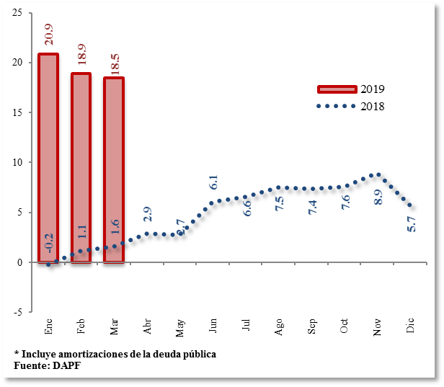Variación Interanual

Fuente: Dirección de Análisis y Política fiscal

Al evaluar la ejecución de gasto público sin incluir las amortizaciones de la deuda pública, esta se ubicó en Q16,500.3 millones, con un crecimiento de 18.2% con respecto a lo observado en igual fecha del año anterior. Se tiene previsto que el dinamismo mostrado por la ejecución del gasto público se desacelere respecto a lo observado en el primer trimestre,

aunque el ritmo de crecimiento siempre estará por encima de lo observado en 2018.

A nivel de rubro de cuenta económica se puede visualizar que el mayor gasto se ha destinado al pago de transferencias corrientes, especialmente al resto del sector público y el sector privado. Además, se observa un aumento importante en las transferencias de capital, principalmente al resto del sector público.

Asimismo, otro rubro que mostró un aumento fue la inversión real directa, que reporta una ejecución acumulada de Q626.8 millones, mientras que hace un año la ejecución ascendía a Q97.2 millones, con lo cual existe un crecimiento interanual importante. Esto responde a las inversiones que realiza principalmente el Ministerio de Comunicaciones, Infraestructura y Vivienda en el desarrollo de la infraestructura vial, siendo la entidad que reporta el mayor crecimiento interanual, del orden de 136.4%.

El único rubro que muestra una ejecución moderada es el de bienes y servicios, siendo de Q1,214.0 millones, superando en Q63 millones a la observada en 2018.

La ejecución de gasto incluyendo las amortizaciones de la deuda pública, al 31 de marzo de 2019, se ubicó en Q17,351.2 millones. Dentro de las entidades que muestran mayor ejecución, destacan el Ministerio de Educación con 25.0%, seguido por las Obligaciones del Estado con 22.7%.

**Grado de Ejecución por Entidad**

Al 31 de marzo del 2019

Millones de quetzales

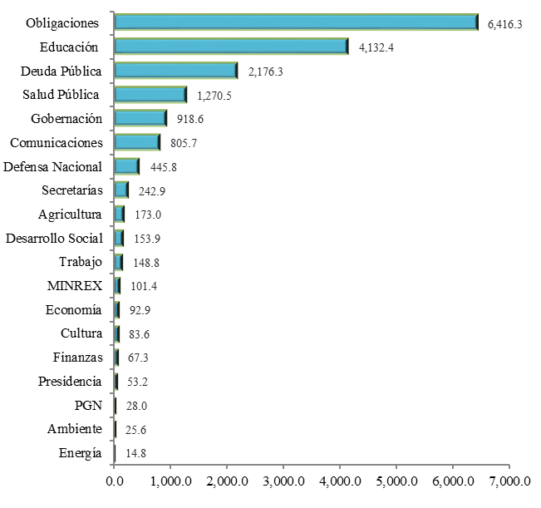

Por su parte, entre los ministerios cuya ejecución fue relativamente baja se encuentran Agricultura, Ganadería y Alimentación con 12.7%, Desarrollo Social y Comunicaciones, Infraestructura y Vivienda, ambas con 13.3%. No obstante, estas dos entidades son las que reportan los mayores crecimientos interanuales, siendo del orden de 102.6% y 136.4%, respectivamente.

Fuente: Dirección de Análisis y Política Fiscal.

**Los Bonos del Tesoro evidencian una alta demanda**

En cuanto al financiamiento del déficit de presupuesto, al cierre de marzo 2019 se obtuvo un flujo negativo en el endeudamiento externo neto por el equivalente a Q730.9 millones, debido a que las amortizaciones superan los desembolsos. Asimismo, la colocación de Bonos del Tesoro en el mercado interno ha tenido una demanda de Q13,409.6 millones, adjudicándose Q4,629.2 millones.

Por lo anterior, aún está pendiente de colocarse, conforme lo autorizado por el Decreto 25-2018, la cantidad de Q13,789.8 millones, es decir, el 74.9% del total de la emisión para este año.

**Colocación de Bonos del Tesoro**

Marzo 2019

Millones de quetzales y porcentajes

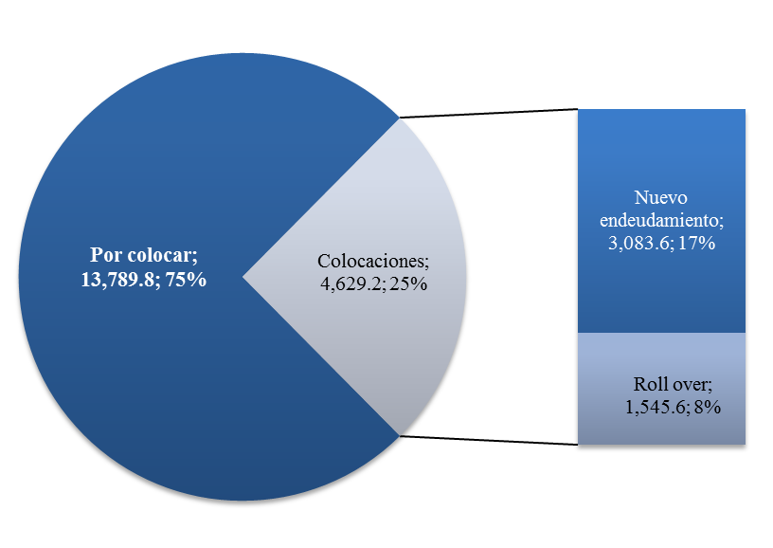

Fuente: Dirección de Análisis y Política fiscal

**Ambientes macroeconómicos (externo e interno)**

Entre lo más relevante acontecido en marzo, el Comité Federal de Mercado Abierto (FOMC, por sus siglas en inglés) de la Reserva Federal de Estados Unidos (Fed) decidió mantener sin cambios los tipos de interés en un rango objetivo de entre el 2.25% y el 2.50%. El instituto emisor concluyó que seguirá siendo paciente para determinar los ajustes futuros de los tipos de interés a la luz de los desarrollos económicos y financieros a nivel global y las débiles presiones inflacionistas. La proyección central de la entidad apunta a que los tipos de interés cerrarán 2019 en un rango de entre el 2.4% y el 2.6%, frente al rango de entre el 2.6% y el 3.1% estimada en diciembre. La Fed también rebajó las previsiones respecto al precio del dinero para 2020, situándolas entre el 2.4% y el 2.9%, cinco décimas menos que antes.

Estados Unidos reportó la creación de 196,000 puestos de trabajo en marzo, manteniendo la tasa de desempleo en 3.8%, de acuerdo a información del Departamento de Trabajo. Los servicios de salud agregaron 49,000 empleos en marzo y 398,000 en los últimos 12 meses, mientras que el número de empleos en los servicios profesionales y técnicos crearon 34,000 empleos en marzo y 311,000 en los últimos 12 meses. Por su parte, el salario promedio por hora fue un 3.2% superior que en marzo del año anterior. En general, el departamento indicó que la economía ha mostrado un menor dinamismo mientras pierden fuerza los efectos del recorte de impuestos (1.5 billones de dólares) y el aumento del gasto gubernamental impulsados por la administración actual.

La zona euro experimentó una disminución en la actividad comercial en marzo, evidenciando que la situación económica continúa deteriorándose. El resultado del indicador de producción elaborado por IHS Markit, señala que la industria contrajo su ritmo de producción en 0.6 puntos porcentuales, ubicándose en 51.3 desde los 51.9 de febrero. Según el indicador PMI la industria manufacturera retrocedió en marzo desde 49.3% hasta 47.6%, situación que detiene el crecimiento estable que había mostrado la producción de manufactura. Los índices del sector servicios no son alentadores, aunque solo cayó un punto porcentual, de 52.8 a 52.7, marcó un descenso en su punto más bajo en lo que va del año.

La calificadora internacional Fitch Rating revisó a la baja el crecimiento de diez economías emergentes para este año, coincidiendo con el FMI, CEPAL y OCDE quienes anteriormente redujeron también sus proyecciones. El informe indica que solamente para China y Rusia mantuvo su proyección y que el crecimiento potencial se ha deteriorado principalmente en Turquía, Brasil, México y Sudáfrica, debido a la incertidumbre en el tema de la inversión. De las 10 economías emergentes analizadas en el informe, la que más cae en proyección de crecimiento del PIB es Turquía y Corea, con 0.5 puntos básicos cada uno. Para México, la agencia redujo a 1.6% su pronóstico desde el 2.1% proyectado en diciembre 2018, explicando que dicha desaceleración refleja factores transitorios, como el impacto de la escasez de combustible y huelgas. Para Estados Unidos redujo a 2.3% desde el 2.6% estimado anteriormente atribuido a una fuerte desaceleración en los indicadores de comercio y manufactura.

Los países centroamericanos firmaron este mes un convenio para avanzar en la facilitación comercial, en donde representantes de los ministerios de Economía y de las Direcciones de Aduanas de cada país acordaron desarrollar la Plataforma Digital de Comercio Centroamericana (PDCC), la cual se espera que facilite el comercio intrarregional y reducir la discrecionalidad en las operaciones, mediante el intercambio de información. La implementación de esta iniciativa está a cargo de Costa Rica y su viceministro de Comercio Exterior indicó que organizarán una serie de reuniones técnicas para que las autoridades de la región logren un común acuerdo en los macro procesos que van a estar contenidos dentro de la plataforma, con la meta de que empiece a funcionar en 2021.

En el entorno interno, la percepción sobre la situación económica actual y el ambiente para los negocios disminuyó con respecto al año anterior, el nivel del Índice de Confianza de la Actividad Económica se situó en 44.58 puntos, superior en 2.98% con respecto al registrado el mes anterior e inferior en 5.77% respecto al registrado en marzo 2019. Así mismo, se espera un ritmo inflacionario de 4.34% para marzo, 4.37% para abril y mayo 2019; en un horizonte de 12 y 24 meses se esperaría un ritmo de 4.34% y 4.35% respectivamente.

La actividad económica medida a través del IMAE muestra que existió un crecimiento de 1.9% en febrero 2019, inferior al 2.7% de febrero de 2018; el resultado, de acuerdo a la publicación correspondiente a marzo del Banco de Guatemala, estuvo impulsado por el desempeño positivo de las actividades económicas como servicios privados, transporte, almacenamiento y comunicaciones, comercio al por mayor y menor, e industrias manufactureras.

**Anexo**

